Kính thưa quí bạn
Hôm nay xin tới với các bạn vài chuyện đời thường
1. Cảnh báo của Google Gmail—Nếu bạn thấy tin nhắn này thì đó là một cuộc tấn công của kẻ gian
2. Anh Nguyễn Duy Phước hỏi “Tác dụng của hat Methi đối với bệnh tiểu đường”
3. Tính năng nào của Tesla khiến bạn dễ chịu khi lái xe hơn những chiếc xe thông thường?
4. Câu đố vui và lời giải được nhiều bằng hữu trả lời và bàn cải nhiều nhất
HCD 8-May-2025
Nếu các bạn không thấy hình chỉ thấy cái khung trống không hình, thì nên dọc Microsoft Word attached.

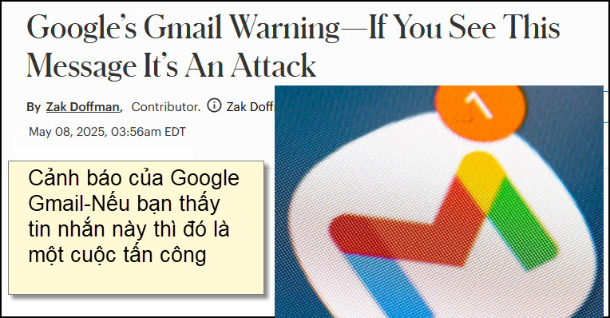
Nguồn tin và chi tiết: https://www.forbes.com/sites/zakdoffman/2025/05/08/googles-gmail-warning-if-you-see-this-message-its-an-attack/?utm_source=flipboard&utm_content=topic/google
HCD: Dưới đây là một bản tóm tắt:
Cảnh báo của Google Gmail—Nếu bạn thấy tin nhắn này thì đó là một cuộc tấn công
Google đã xác nhận một cuộc tấn công mới nhằm vào người dùng Gmail, sử dụng “kỹ thuật xã hội” (social engineering) để chiếm đoạt tài khoản email của nạn nhân. Các email giả mạo này có vẻ như đến từ Google, yêu cầu người dùng nhấp vào một liên kết để thực hiện hành động. Tuy nhiên, việc nhấp vào liên kết có thể khiến người dùng bị khóa khỏi tài khoản của mình. Tin tặc liên tục tìm cách vượt qua các biện pháp bảo mật của Google, dẫn đến một cuộc chơi mèo vờn chuột không hồi kết.

Google đã vá các lỗ hổng mới nhất, nhưng cảnh báo rằng không nên dựa vào nhận dạng địa chỉ email để xác định tính hợp pháp của thư, mà thay vào đó, người dùng cần nhớ rằng Google sẽ không bao giờ chủ động liên hệ để yêu cầu đặt lại mật khẩu hay sửa lỗi tài khoản. Quy tắc này cũng áp dụng cho các công ty lớn khác như Microsoft, Apple và Meta. Nếu nhận được tin nhắn hoặc cuộc gọi không mong muốn từ bộ phận hỗ trợ kỹ thuật của Google, khả năng cao đó là một cuộc tấn công lừa đảo.

Không chỉ vậy, FBI cũng đã cảnh báo về tình trạng tin tặc giả danh nhân viên cơ quan thực thi pháp luật để lừa đảo người dùng. Các vụ lừa đảo ngân hàng cũng đang diễn ra với mô hình tương tự, trong đó nạn nhân được yêu cầu chuyển tiền vào một tài khoản "an toàn" để tránh một cuộc tấn công giả mạo. Cách tốt nhất để phòng tránh là luôn kiểm tra lại thông tin qua kênh liên lạc chính thức thay vì tương tác trực tiếp với email hoặc cuộc gọi không rõ nguồn gốc.

Thông điệp quan trọng nhất từ Google là đơn giản nhưng rất cần thiết: họ sẽ không bao giờ liên lạc để thảo luận về bảo mật tài khoản, và việc tuân thủ quy tắc này có thể ngăn chặn phần lớn các cuộc tấn công. Bên cạnh đó, người dùng cũng nên chủ động bảo vệ tài khoản bằng cách thiết lập mật khẩu mạnh để đảm bảo an toàn ngay cả khi gặp phải các tình huống lừa đảo.
HCD: Các bạn cần thì đọc bản tiếng Anh ở link trên. Thấy email gởi từ Goggle thì nên cẩn thận vì có thể là của kẻ gian giả danh
-----===o0o===-----

From: Phuoc Nguyen-Duy <phuoc @.ngunduy. com>
Date: 5/7/25 9:05 AM (GMT-08:00)
To: huy017 <huy017.@ anymail. com>
Subject: Tác dụng của hat Methi đối với bệnh tiểu đường
Anh Đẳng thân,
Anh có bao giờ nghe nói đến tác dụng của hat Methi này không vậy ? Tên tiếng Việt là gì, có phải là Mè không ? Nếu là Methi thì đọc làm sao ?
Tác dụng của hạt Methi đối với sức khỏe ( Mua ơ Amazon, tôi đã dùng lên tục 4 năm rồi, rất hiệu quả )
Forward

Thứ Tư, 07 Tháng Năm 20257:26 SA
( 1 bịch uống thay trà 1 muỗng cà phê/1lit nước, thêm 1 chút trà hay sâm hoakỳ...)
Hiện nay nhiều người mắc bệnh tiểu đường tại Việt Nam đã và đang sử dụng hạt Methi với hy vọng có thể chế ngự được những tác hại của bệnh tiểu đường gây ra.
Tuy nhiên hạt Methi không có xuất xứ từ trong nước mà chủ yếu được nhập khẩu từ nước ngoài.Vậy hạt Methi là gì? Nó có tác dụng như thế nào mà mọi người đua nhau dùng như vậy?
Hạt Methi hay được gọi là hạt fenugreek, hạt cỏ cà ri hoặc khổ đậu, tên khoa học trigonella foenum-graecum L., thuộc họ Đậu - Fabacaeae. Còn Methi là tên gọi theo tiếng Phạn (Methika), xuất phát từ Ấn Độ. Hạt có màu vàng hoặc hổ phách, có vị cay đắng gần như nghệ, mùi thơm đặc biệt, được sử dụng làm gia vị trong các món ăn truyền thống Ấn Độ.
Cây thuộc loại bán khô hạn, hiện diện ở nhiều quốc gia như Ấn Độ, Nepal, Pakistan, Bangladesh, Argentina, Hy Lạp, Pháp, Tây Ban Nha, Thổ Nhĩ Kỳ, Trung Quốc... Trong đó, Ấn Độ là quốc gia cung cấp phần lớn thảo dược này.
Kết quả nghiên cứu của tiến sĩ Manoj Bhat và các nhà khoa học tại Trung tâm nghiên cứu Khoa học tế bào quốc gia Ấn Độ về “Hiệu quả hạ đường huyết của hạt Methi” được công bố trên tạp chí “Phytotherapy Research” và “The British Journal of Pharmacology đã chỉ ra rằng việc sử dụng Methi trong khẩu phần ăn của bệnh nhân tiểu đường type 1 sẽ giúp giảm mức đường trong nước tiểu xuống 54%/24h bằng cách cho thêm một muỗng hạt Methi vào các bữa ăn hằng ngày của họ. Nhờ sự hiện diện của chất xơ tự nhiên galactomannan, hạt Methi làm giảm tốc độ hấp thụ đường vào máu. Các axít amin (4-hydroxyisoleucine) trong hạt Methi tác động việc sản xuất insulin do đó giúp kiểm soát lượng đường trong máu.
Và như vậy, qua nghiên cứu trên, có thể nói rằng, hạt Methi rất hữu ích cho bệnh nhân bệnh tiểu đường.
Ngoài ra, nhiều nghiên cứu khoa học khác ghi nhận, trong hạt Methi chứa 45- 60% carbohydrates; protein 26,2%, lipid không no 5,8%; chất xơ 3%; 44,2% là đường; khoáng tố 3% gồm sắt, calci, phosphore, kẽm… Khi thử trên thú vật và cả khi thử nghiệm lâm sàng nơi người.
Nhiều nghiên cứu cho thấy ngoài tác dụng hạ đường trong máu, hạt Methi còn Giúp làm giảm được một số triệu chứng của người tiểu đường như khát nước, đi tiểu nhiều lần, yếu mệt và sụt cân.
Bên cạnh đó hạt Methi còn được ví như “người bảo vệ” trung thành của những người bị cholesterol nhờ trong hạt methi còn chứa nhiều vitamin và khoáng tố vi lượng có thể góp phần tăng cường sức đề kháng cho cơ thể, giúp bổ sung dưỡng chất, Giúp chống oxy hóa tế bào.
Ngoài ra, galactomannan trong hạt Methi còn là chất xơ hòa tan tự nhiên giúp Giúp ngăn ngừa nguy cơ mắc các bệnh liên quan đến tim mạch, huyết áp, cải thiện hệ tuần hoàn.
Hiện nay trên thế giới, hạt Methi được sử dụng rất nhiều như một loại thực phẩm hoặc gia vị mang lại nhiều lợi ích cho sức khỏe cho con người. Có lẽ nhờ những thông tin đã nêu ở trên mà nhiều người chọn hạt Methi như một giải pháp nâng cao sức khoẻ.
Hạnh Nguyên

HCD : Thưa anh tôi tìm thử tài liệu thấy thế nầy :
Hạt Methi, còn gọi là hạt cỏ cà ri hay fenugreek, là một loại thảo dược quen thuộc trong y học cổ truyền Ấn Độ và Trung Đông, với nhiều lợi ích sức khỏe được khoa học hiện đại chứng minh.
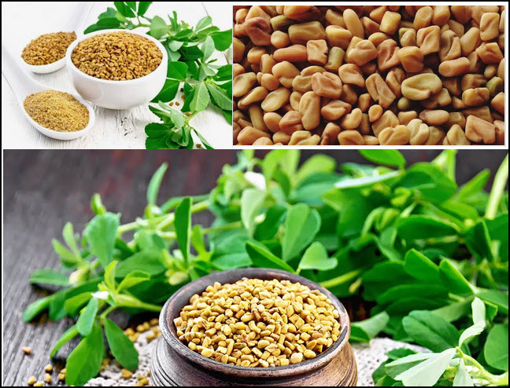
Lợi ich trong những trường hợp sau
1. Giúp kiểm soát đường huyết (tiểu đường)
Chứa galactomannan, một loại chất xơ hòa tan giúp làm chậm quá trình hấp thu đường.Hợp chất 4-hydroxyisoleucine kích thích tuyến tụy sản xuất insulin.
Rất phù hợp với người tiểu đường type 2 hoặc người tiền tiểu đường.
2. Cải thiện tiêu hóa và giảm táo bón
Hạt Methi chứa nhiều chất xơ, giúp nhu động ruột tốt hơn.Cũng có đặc tính kháng viêm nhẹ, Giúp điều trị loét dạ dày, đầy hơi.
3. Giảm cholesterol và bảo vệ tim mạch
Làm giảm mức cholesterol xấu (LDL) và triglyceride, đồng thời tăng HDL (cholesterol tốt).Ngăn ngừa xơ vữa động mạch và các bệnh tim mạch.
4. Giúp cân bằng nội tiết tố nữ
Được dùng để làm dịu triệu chứng tiền mãn kinh và kinh nguyệt không đều.Cũng có thể tăng tiết sữa mẹ ở phụ nữ sau sinh (được dùng rộng rãi trong y học Ayurveda).
5. Giúp giảm cân
Tạo cảm giác no lâu hơn nhờ chất xơ, giúp giảm cảm giác thèm ăn.Tăng tốc độ chuyển hóa chất béo.
Diều cần lưu ý khi dùng hạt Methi:
Không nên dùng quá nhiều (liều khuyến nghị: 1–2 muỗng cà phê/ngày).Có thể gây mùi cơ thể hơi nồng như mùi siro phong (maple syrup).Phụ nữ mang thai nên tham khảo ý kiến bác sĩ trước khi dùng.
Việc dùng hạt Methi (fenugreek) trong thời gian dài nói chung là an toàn đối với hầu hết người khỏe mạnh nếu dùng đúng liều lượng, nhưng vẫn có một số tác dụng phụ và rủi ro tiềm ẩn mà bạn nên lưu ý:
Tác dụng phụ có thể gặp khi dùng lâu dài hoặc dùng nhiều:
1. Gây mùi cơ thể và mùi nước tiểu
Dùng lâu dài có thể làm cơ thể và nước tiểu có mùi giống siro phong (maple syrup). Dù không gây hại, nhưng một số người cảm thấy khó chịu.
2. Rối loạn tiêu hóa
Khi dùng quá nhiều (thường > 10g/ngày), dễ gây:
Đầy hơi, chướng bụng Tiêu chảy nhẹ Buồn nôn
3. Tụt đường huyết
Nếu bạn không bị tiểu đường mà vẫn dùng methi nhiều, hoặc đang dùng thuốc tiểu đường mà lại dùng thêm methi mà không điều chỉnh liều, có thể bị tụt đường huyết (hypoglycemia).
4. Tác dụng nội tiết
Hạt methi có thể ảnh hưởng đến hormone (vì chứa phytoestrogen).
Có thể làm rối loạn chu kỳ kinh nguyệt nếu dùng liều cao trong thời gian dài. Có ảnh hưởng nhẹ đến testosterone ở nam giới khi dùng nhiều (cần thêm nghiên cứu rõ ràng hơn về điều này).
5. Gây dị ứng (hiếm)
Một số người có thể bị dị ứng với methi, biểu hiện như:
Ngứa, nổi mề đay Sưng môi, mặt Khó thở (nặng hơn, nhưng hiếm)
Ai nên thận trọng khi dùng lâu dài?
Phụ nữ mang thai: Có thể gây co bóp tử cung nếu dùng liều cao → nên tránh.Người đang dùng thuốc tiểu đường hoặc thuốc làm loãng máu (như warfarin): Cần tư vấn bác sĩ.Người có vấn đề về tuyến giáp: Một số nghiên cứu cho thấy methi có thể ảnh hưởng đến chuyển hóa iod (chưa rõ rệt, nhưng nên thận trọng).
Kết luận:
Hạt methi không gây hại nếu dùng đúng liều (khoảng 1–2 muỗng cà phê/ngày, có thể chia nhỏ) và tùy cơ thể nặng nhẹ. Tuy nhiên, dùng lâu dài cần theo dõi phản ứng cơ thể và nên nghỉ ngắt quãng, ví dụ: dùng 3 tuần, nghỉ 1 tuần.
Cách dùng và nghỉ luân phiên để an toàn hơn.
Cũng như mọi chuyện khác, các bạn hãy tin ở chính mình, đừng tin tôi, có khi tôi sai. Tôi không phải là người chuyên môn đâu. HCD
-----===o0o===-----
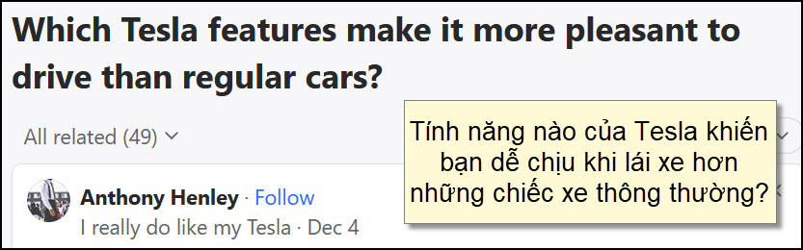

Tính năng nào của Tesla khiến bạn dễ chịu khi lái xe hơn những chiếc xe thông thường?
Anthony Henley góp ý:

Có rất nhiều! Tôi sẽ cung cấp cho bạn 6 tính năng hàng đầu của tôi, từ tiện lợi, an toàn đến vui vẻ! Tôi sẽ sử dụng chiếc Tesla Model Y của mình để tham khảo.

Chế độ cắm trại - Tính năng này giữ cho Tesla của bạn ở nhiệt độ mà bạn cài đặt, cho đến khi bạn tắt nó (hoặc cho đến khi hết pin). Tôi đã sử dụng điều này rất nhiều lần, từ việc xem một trận bóng chày từ sự ấm áp của chiếc xe của tôi, đến đỗ xe ở trạm dừng nghỉ để ngủ trưa với mèo trong một chuyến đi dài. Khi ở chế độ cắm trại, bạn có thể sạc điện thoại bằng cổng USB và màn hình cảm ứng vẫn bật để bạn có thể phát nhạc, duyệt internet, chơi trò chơi trong trò chơi điện tử hoặc xem các chương trình trong “Nhà hát Tesla”. Một tính năng thú vị khác là nếu bạn không muốn làm bất cứ điều gì yêu cầu sử dụng màn hình của mình, thì bạn sẽ thấy cảnh cắm trại với một ngọn lửa trại nhỏ lách tách. Phần thưởng, nó sử dụng rất ít năng lượng pin. Chiếc xe nào khác có thể làm điều đó?
HCD: Chế độ cắm trại chỉ có ích cho người trẻ và thường hay đi ra ngoài thiên nhiên. Vì máy lạnh máy sưởi của xe điện chạy bằng điện battery, nên chạy suốt đêm êm ru, không cần nổ máy như xe xăng (ICE). Với người có tuổi thì giữ trưa hè nằm ngủ trưa trong khi chờ “xếp” đi shopping là hay nhất.

Lái xe một bàn đạp - Tôi nghĩ hầu hết các xe điện đều có tính năng này, không chỉ Tesla. Điều này cho phép bạn điều khiển xe chỉ bằng bàn đạp ga. Khi bạn nhả bàn đạp ga, xe sẽ tự động bắt đầu phanh do phanh tái tạo, nơi động cơ điện hoạt động như một máy phát điện và đưa năng lượng trở lại ắc quy. Sau khi bạn đã quen với nó, bạn thấy rằng bạn hiếm khi sử dụng phanh, trừ khi đó là trong các tình huống khẩn cấp.
HCD: Thưa các bạn lái xe Tesla hiện giờ không cần tới chân ga hay chân thắng đâu. Chỉ cần một tay bấm nút và đặt trên tay lái là đủ rồi.

Caraoke - Một tính năng RẤT thú vị của Tesla cho phép bạn hát theo các bài hát karaoke nổi tiếng trong xe của mình. Nó thậm chí còn hoạt động khi bạn đang lái xe, nhưng chỉ hành khách của bạn mới đọc lời bài hát!

Chế độ lính gác (Chế độ Sentry) - Khi bạn bật tính năng này, nó sẽ bật tất cả các camera và cảm biến của Tesla của bạn. Chúng ghi lại bất kỳ hoạt động đáng ngờ nào xung quanh xe của bạn. Ngoài ra, khi phát hiện hoạt động đáng ngờ, đèn pha bắt đầu nhấp nháy, báo động sẽ tắt và thông báo cảnh báo hiển thị trên màn hình cảm ứng lớn.
HCD: Khi đậu ngoài đường hay bất cứ nơi nào “xa lạ” thì xe Tesla tự giữ an ninh. Có gì bất thường nó ghi video lại hết, dù lúc đó chủ ở nơi rất xa cũng nhìn thấy được mọi thứ xảy ra chung quanh và bên trong chiếc xe.

TeslaCam - Tính năng này về cơ bản bao gồm một số camera hành trình tích hợp để quay video ở phía trước, phía sau và hai bên của xe. Camera cũng có thể phát hiện rung động khi xe đang đỗ và hoạt động với Chế độ Sentry.

Ứng dụng Tesla - Cài đặt tính năng này trên điện thoại của bạn và bạn có thể điều khiển khá nhiều thứ trên Tesla của mình. Bạn có thể khóa và mở khóa xe. Bạn có thể kiểm soát khí hậu của xe. Bạn có thể theo dõi vị trí của xe. Bạn có thể kiểm tra trạng thái tính phí của mình. Bạn có thể xem phạm vi ước tính của mình. Bạn có thể mở Frunk. Bạn có thể mở và đóng Trunk. Còn nhiều hơn thế nữa, nhưng đây là những tính năng yêu thích của tôi!

HCD: Điều khiển từ cell phone. Trời lạnh, hay nóng, trước khi ra xe ngồi nhà dùng cell phone set nhiệt độ trước.
-----
Glen Broderick góp ý:
MBA Kinh doanh, Đại học Bang California, FullertonCập nhật 2y
Câu trả lời ban đầu: Điều gì làm cho một chiếc xe Tesla cảm thấy thoải mái khi lái đến vậy?

Tôi đã có ba chiếc BMW nhưng tôi nghĩ Tesla là chiếc xe sang trọng nhất mà tôi từng lái. Đối với tôi, đó không phải là về việc có những chiếc ghế sang trọng. Bất cứ ai cũng có thể đặt những chiếc ghế sang trọng trong xe hơi. Tôi nghĩ Tesla có một chuyến đi tốt hơn nhiều vì:

1. Không có tiếng ồn hoặc rung động cơ. Nó chỉ yên bình hơn. Không có đám khói bốc ra phía sau
2. Tăng tốc tức thì, tăng tốc nhanh hơn, phanh nhanh hơn, rẽ tốt hơn
HCD: Motor điện nhanh và mạnh vọt như xe đua

3. Không cần chuyển số, có nghĩa là nó chỉ tăng tốc và giảm tốc trơn tru mà không cần thay đổi gia tốc liên tục
HCD: Xe chạy mình ên, tự tăng tốc giảm tốc theo dòng xe và giới hạn vận tốc không cần đạp gas hay đạp thắng. Nếu có chiếc xe do người lái, chạy chung cùng lúc cùng tuyến đường thì Tesla sẽ về tới đích trước người lái. Lý do nó len lách giỏi hơn người, nên nó chọn sao cho vận tốc bao giờ cũng tối đa giỏi hơn người.
4. Tôi không cần phải giữ chân phanh liên tục để giữ cho xe dừng lại

5. Một bàn đạp lái xe. Tôi hầu như không bao giờ cần sử dụng phanh. Tôi nghĩ rằng nó giúp tăng tốc và giảm tốc mượt mà hơn.
HCD: Không cần tới chân, xe tự đạp gas hay đạp thắng.
6. Autopilot lái cho tôi. Bạn có thể thư giãn hơn khi biết rằng chiếc xe đang trông chừng bạn. Nếu tôi làm hỏng, nó sẽ giữ tôi ở làn đường và nó dừng xe. Chiếc xe này tốt hơn nhiều trong giao thông dừng và đi. Nó thậm chí còn có quãng đường đi được tốt hơn trong giao thông thành phố vì nó thu hồi năng lượng khi dừng lại
HCD: Khi đi làm hàng ngày trên xa lộ kẹt xe thì Tesla tự lo mọi chuyện, tài xế ngồi ngắm cảnh hay nghe nhạc, không cần chú ý tới dòng xe lúc đừng lúc chạy chung quanh.

7. Tất cả trần kính cho phép tôi và hành khách cảm thấy như chúng tôi là một phần của thiên nhiên

8. Tesla là "cỗ máy lái xe tối thượng" mới. Nó cho tôi Fahrvergnugen.
HCD: Đây là ý kiến của người dùng từ năm 2021, bốn năm trước. Nay thì tiến hơn một bực, còn nhiều thứ hay khác chưa kể đến.
Tuy nhiên xe điện của Trung Quốc trang hoàng hoa hòe hơn xe Tesla và cũng có mọi khả năng từa tựa như xe Tesla, xe Trung Quốc lại bán rẻ hơn xe Tesla.
-----===o0o===-----

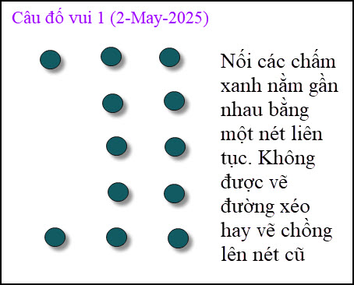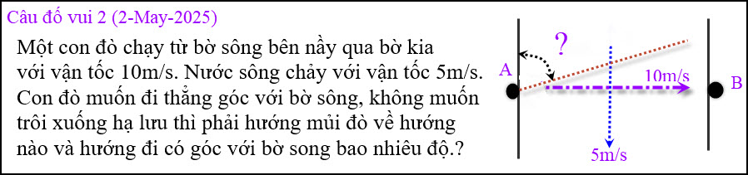
Anh Năng đã giải câu đố trên. Sẽ post ở email sau
-----===o0o===-----
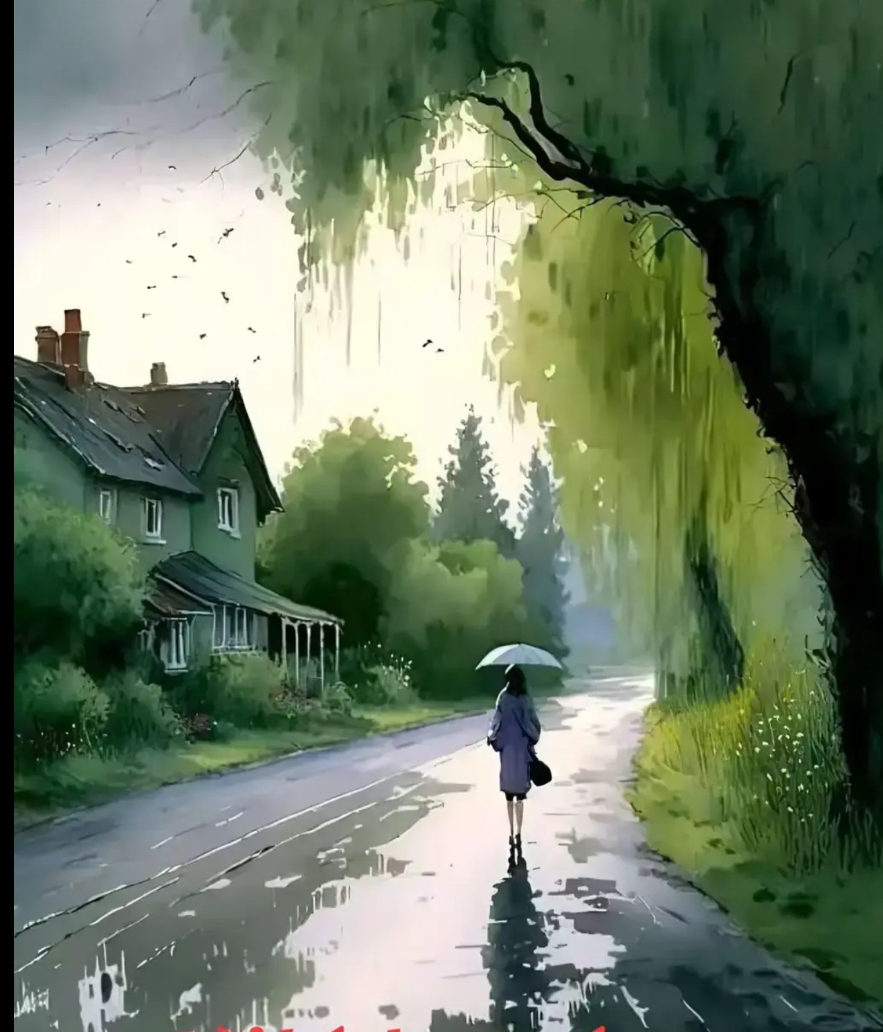
Phần Phụ Lục về đố vui
Đây là câu đố vui được nhiều bằng hữu bàn cải nhất xưa nay, có vẻ qua khó tay ngang như tôi và đa số các bạn bỏ qua chỉ đọc khi muốn “giết” thì giờ,
From: vinh.trang.@ anymail .com <vinh.trang@
Sent: Friday, April 25, 2025 11:34 SA
Subject: RE: [quanvenduong] Tranh nguy co mat tri nho, thuc pham VN chua han the, goc do vui va loi giai
Ngày 25/04/25
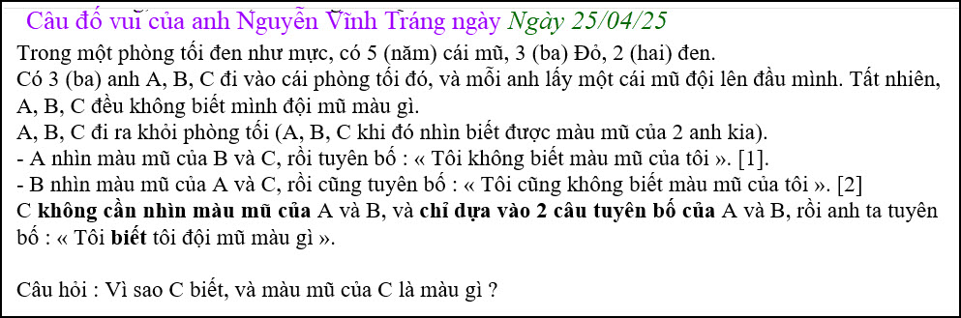
Bài giải của tôi. Xin Anh Đẳng cho đăng sau câu đố vài ngày, để cho các thành viên QVĐ suy nghĩ đôi chút cho dzui. Cám ơn Anh Đằng. (chờ các bạn giải đáp)
Vì lớn tuổi (85 tuổi) nên hơi dong dài, xin Anh Đẳng cùng Quý Vị lượng thứ cho. (Tôi mất khoảng 3 giờ mới viết xong).
Kính,
Nguyễn Vĩnh-Tráng.
HCD : Cám ơn anh Tráng lâu lâu nhận được email anh là vui rồi. Anh Tráng có kèm theo bài giải, nhưng tôi giữ lại mời các bạn giải đáp cho vui.
----
Sau đây anh An Cao dùng ChatGPT để giải:
From: an cao <an4648@
Date: 4/26/25 8:33 PM (GMT-08:00)
Subject: Re: [quanvenduong] Chút ky niem xua, goc do vui và lời giả
Kính thầy,
Câu đố “màu mũ của C” thầy đã đố hồi năm ngoái, có nhiều thầy đã giải đáp và tôi cũng có góp ý. Nhưng hôm nay ChatGPT có giải đáp chi tiết hơn các giải đáp đã có trên MTC hồi năm ngoái.
Kính,
An Cao, Australia
PS: ChatGPT chữ màu.đen
( trích ChatGPT - >)
Bài toán này là một dạng logic suy luận kinh điển:
1. Tóm tắt:
• Có 5 cái mũ: 3 đỏ, 2 đen.
• A, B, C mỗi người lấy 1 cái mũ, không biết màu mũ mình.
• Khi ra ngoài:
o A nhìn thấy mũ của B và C, rồi nói: "Tôi không biết màu mũ của tôi." → [1]
o B nhìn mũ của A và C, rồi cũng nói: "Tôi không biết màu mũ của tôi." → [2]
o C không nhìn ai, chỉ dựa vào câu [1] và [2] rồi suy luận ra mũ của mình.
________________________________________
2. Phân tích câu của A:
• Nếu A nhìn thấy B và C đều đội mũ đen, thì vì chỉ có 2 mũ đen, A sẽ biết ngay mình đội mũ đỏ (vì 2 mũ đen đã dùng rồi).
• Nhưng A lại không biết → Điều này có nghĩa: B và C không thể cùng đội mũ đen.
=> B và C không phải cả hai cùng đội mũ đen.
________________________________________
3. Phân tích câu của B:
• B nghe câu của A, cũng nhìn thấy mũ A và C, mà B cũng tuyên bố không biết màu mũ của mình.
• Áp dụng tương tự như phân tích của A:
o Nếu B thấy A và C đều đội mũ đen, thì B sẽ biết mình đội mũ đỏ (vì chỉ có 2 mũ đen, 2 người đã đội hết).
o Nhưng B không biết → Do đó A và C không thể cùng đội mũ đen.
=> A và C không thể cùng đội mũ đen.
________________________________________
4. C suy luận gì?
• C biết rằng:
o B và C không cùng đội mũ đen (theo suy luận từ A).
o A và C cũng không cùng đội mũ đen (theo suy luận từ B).
Vậy đặt trường hợp nếu C đội mũ đen, thì:
• Vì chỉ có 2 cái mũ đen, nên:
o Nếu C đội mũ đen, thì B hoặc A có thể đội mũ đen nữa (1 người).
• Nhưng nếu C đội đen, thì:
o B hoặc A có khả năng nhìn thấy 2 người đội đen (và biết màu mũ của mình).
o Điều đó mâu thuẫn với việc A và B đều tuyên bố "không biết".
Vậy C không thể đội mũ đen.
________________________________________
5. Kết luận:
• C không đội mũ đen.
• C đội mũ đỏ.
✅ C biết mình đội mũ màu đỏ.
________________________________________
Tóm gọn lại một câu dễ hiểu:
Vì nếu C đội mũ đen, sẽ có mâu thuẫn với việc A hoặc B phải biết màu mũ của mình. Do đó, C suy ra mình đội mũ đỏ.
(< - hết trích ChatGPT)
HCD: Cám ơn anh An Cao. ChatGPT giải câu đố hay quá. Nhưng muốn nó giải thì phải biết các hỏi nó phải không
Anh An Cao dùng ChatGPT (trí tuệ nhân tạo) cho thấy C đội mũ đỏ
-----===o0o===-----
From: nang huynh <nlehuynh@
Date: 4/27/25 4:02 PM (GMT-08:00)
Subject: Giải đáp các câu đố
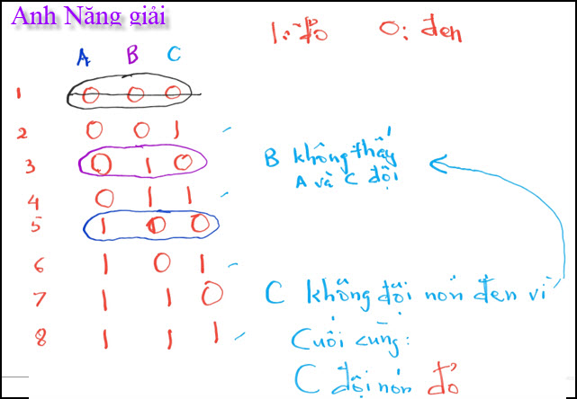
Câu 1: C đội nón đỏ.
Giải thích: theo hình: 1: nón đỏ; 2: nón đen.
3 người, vậy có 8 trường hợp:
Chỉ có 2 nón đen nên loại trường hợp 1 (000)
A ngần ngừ vì không thấy cả hai BC đội nón đen, loại trường hợp 5 (100)
B ngần ngừ vì không thấy cả hai AC đội nón đen, nên loại trường 3 (010); đồng thời C biết mình không đội nón đen nên loại trường hợp 7 (110).
Cuối cùng, C đội nón đỏ trong cả 4 trường hợp còn lại (2,4,6,8)
HCD: Cám ơn anh Năng. Anh Năng trả lời C đội mũ đỏ
-----===o0o===-----
From: Hoai Vu <hoai.hvu@
Date: 4/26/25 10:12 PM (GMT-08:00)
Subject: Giải đáp
Kính thưa anh Đẳng,
Xin gửi anh lời giải cho mấy câu đố
Dựa vào [1] thì ta biết trong hai người B và C phải có ít nhất một mũ màu đỏ (vì nếu cả hai đều đội mũ đen thì A ắt phải biết mình đội mũ màu đỏ)
Biết như vậy, lại dựa thêm vào [2] thì ta biết C không thể đội mũ đen (vì nếu C đội mũ đen thì B ắt phải biết mình đội mũ đỏ)
Do đó C biết chắc mình đội mũ đỏ.
HCD: Cám ơn anh Hoài Vũ. Anh Hoài giải đáp thấy C đội mũ đỏ
-----===o0o===-----
From: Cheri Webb <cherimeganwebb@
Date: 5/1/25 4:11 PM (GMT-08:00)
Subject: Giải Đáp Câu đố của cụ Nguyên Vĩnh-Tráng (25-4-2025)
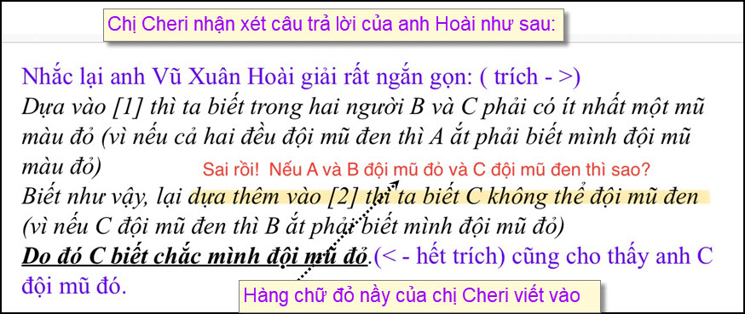
HCD: Cám ơn chị Cheri.
-----===o0o===-----
Thưa các bạn anh Năng nhận xét về câu trả lời trả lời trên của chị Cherinhư sau:
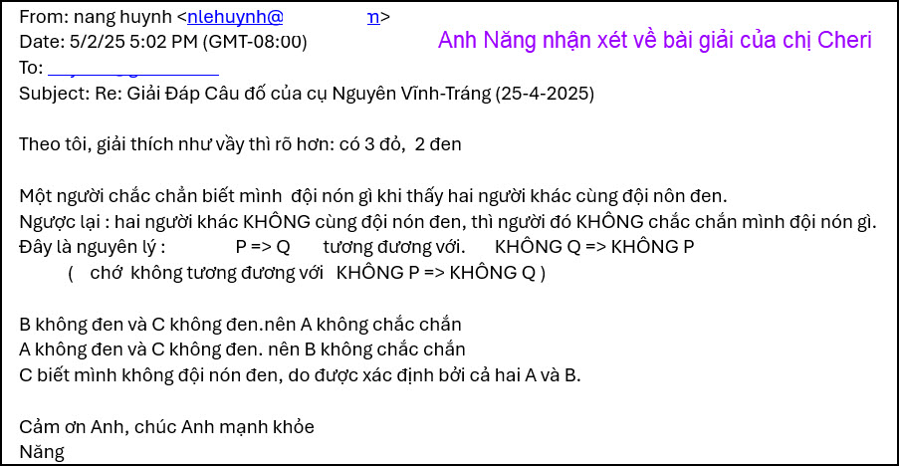
HCD: Cám ơn anh Năng đã giải thích rõ hơn. Anh Năng nói C đội mũ đỏ
-----===o0o===-----
From: Dat Nguyen <nguyenvdat@
Date: 5/3/25 1:05 PM (GMT-08:00)
Subject: Re: Giải Đáp (rõ hơn) Câu đố của cụ Nguyên Vĩnh-Tráng (25-4-2025)
Thưa quý thầy:
Có lẽ thầy Năng hiểu nhầm khi nói rằng:
“ B không đen và C không đen. nên A không chắc chắn
A không đen và C không đen. nên B không chắc chắn “ (Tôi giữ nguyên layout của anh Đạy chữ đen từ đây)
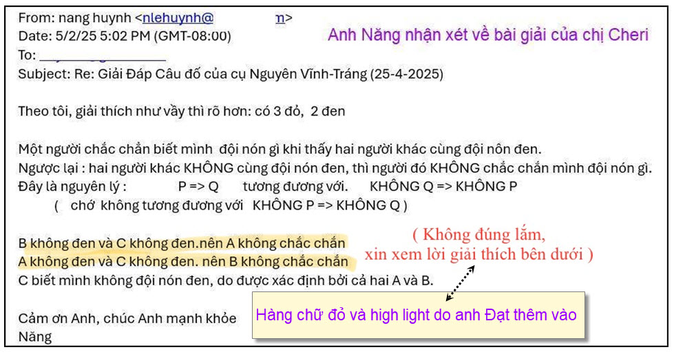
Thật ra phải nói rằng:
“ B và C không cùng màu đen nên A không chắc chắn
A và C không cùng màu đen nên B không chắc chắn “
Thưa thầy Năng:
B và C không cùng màu đen, có nghĩa là có thể B màu đỏ và C màu đen.
Tương tự như trên, A và C không cùng màu đen có nghĩa là có thể A màu đỏ và C màu đen.
Tóm lại, trong cả hai trường sau đây A và B đều không biết được màu mũ của mình:
1. C đội mũ màu đen trong khi cả hai A và B đều đội mũ màu đỏ, hoặc là
2. C đội mũ màu đỏ ( A và B có thể đen hay đỏ, hay là một đen một đỏ).
Có nghĩa là C không thể biết được màu mũ của mình nếu chỉ dựa vào hai câu tuyên bố trên của A và của B.
Đây là một thí dụ nữa cho thấy rằng ChatGPT cũng có khi sai.
Đa số các vị cao thủ trong QVD cũng chưa nhận ra được điểm sai nầy!
Thế mới biết rằng không phải cứ theo đa số là đúng mà phải có đủ nhận xét để biết sự suy luận nào có lý.
Thân kính,
CMW
HCD: Cám ơn anh Đạt. Anh Đạt cho biết C không thể biết được màu mũ mình đang đội.
-----===o0o===-----
Thưa các bạn bên trên là phần bàn cải cho tới hôm nay coi anh C đội mũ màu gì.
Và tiếp theo đây là phần giải đáp của anh Nguyễn Vĩnh Tráng là người ra câu đố: Phần giải đáp của anh Tráng tôi giữ nguyên layout màu đen:
From: vinh.trang@
Sent: Saturday, May 3, 2025 1:25 CH
Subject: RE: [quanvenduong] Nhan dien phishing email, trí tue nhan tao, van vat giai kgong, goc do vui va loi giai
Kính Anh Đẳng,
Kính xin Anh Đẳng cho đăng bài giải của tôi lên QVĐ, nếu có thể. Tuy hơi dong dài (dài dòng), nhưng theo thiển ý của tôi, cũng pédagogique/educational lắm.
Kính xin cám ơn Anh Đẳng nhiều.
Kính,
VT.
(ghi chú tôi giữ phần dưới email anh Tráng chữ màu đen)
Kính Chị Cheri
Nếu cả 3 anh A, B, C đều đội mũ Đỏ hết, thì A và B vẫn không biết mình đội mũ màu gì.
Đây là bài giải của tôi, tuy có hơi dong dài (dài dòng) :
I- Tính tất cả các trường hợp có thể xảy ra.
Ta có 7 (bảy) trường hợp sau ( Đ : Đỏ ; đ : đen) :
Dùng Anagramme/Anagram tiện hơn dùng arrangement sans répétion/arrangement without repetition. Ví dụ số của Anagramme của Từ (Mot/Word) (ABC) là 3! = 6 ; Từ (AAB) là 3! / (2!1!) = 3, vì A lập lại 2 lần.: (ABC); (ACB); (BAC); (BCA); (CAB); (CBA). : (AAB); (ABA); (BAA).
Các Anh A B C
Đ Đ Đ (1) Số Anagramme là 3! / 3! = 1. Vì chữ (lettre/letter) Đ lập lạ 3 lần.Đ Đ đ (2) Đ đ Đ (3)đ Đ Đ (4) Số Anagramme của Từ (ĐĐđ) là 3! / (2!1!) = 3. Vì chữ Đ lập lại 2 lần.
đ đ Đ (5) đ Đ đ (6) Đ đ đ (7) Số Anagrammes của Tử (Đđđ) là 3! / (2!1!) = 3. Vì chữ đ lập lại 2 lần.
Vậy ta có tất cả là 7 (bảy) trường hợp, từ (1) đến (7).
II – A tuyên bố « Tôi không biết tôi đội mũ màu gì », vậy trường hợp (7) [A(Đ), B(đ), C(đ)] không xảy ra, vì chỉ có 2 đ. B(đ), C(đ), thì A phải biết A đội mũ màu Đ. Như thế chỉ còn lại 6 trường hợp từ (1) đến (6).
III – B tuyên bố « Tôi không biết tôi đội mũ màu gì », vậy những trường hợp sau không xảy ra :
Trường hợp (6) : A(đ), C(đ), vì chỉ có 2 đ, nên B phải biết B đội mũ Đ ; và trường hợp (2) : A(Đ), B(Đ), C(đ), nghiã là C đ thì B phải Đ. Xin xem tất cả 6 trường hợp trên, từ (1) đến (6). (Trừ trường hợp (7) là trường A biết mình đội mũ màu Đ, như đã trình trên. Như thế chỉ còn lại những trường hợp : (1), (3), (4), (5), thì B không biết B đội mũ màu gì.
Trong 4 trường hợp (1), (3), (4), (5), C đều đội mũ Đ cả, nên C, sau 2 câu tuyên bố của A và B, C biết C đội mũ Đ.
Thật ra, B chỉ nhìn màu mũ của C, chứ không cần xem màu mũ của A lẫn C, cũng biết hay không biết B đội mũ màu gì.
Vì lớn tuổi (85 tuổi) nên hơi dong dài, kính xin Chị Cheri lượng thứ cho. (Tôi mất khoảng 3 giờ mới viết xong).
Kính,
Nguyễn Vĩnh-Tráng.
HCD : Cám ơn anh Tráng
-----===o0o===-----
De : Cheri Webb <cherimeganwebb@ >
Envoyé : dimanche 4 mai 2025 06:54
Objet : Lời giải của cụ Vĩnh-Tráng
Thưa cụ Vĩnh-Tráng,
Cám ơn cụ đã bỏ ra nhiều thì giờ để viết ra lời giải dưới đây.
Để tránh làm mất thêm nhiều thì giờ em xin nói ngắn gọn:
Theo 7 trường hợp mà cụ trình bày dưới đây thì trường hợp số 2 (A Đỏ, B Đỏ, và C Đen) vẫn có thể xảy ra.
Có nghĩa là khi A chỉ thấy (B Đỏ và C Đen) thì A không biết được mình đội mũ màu gì,
và khi B chỉ thấy (A Đỏ và C Đen) thì B cũng không biết được mình đội mũ màu gì.
Ngoài ra, nếu nói rằng: “B chỉ nhìn màu mũ của C, chứ không cần xem màu mũ của A lẫn C, cũng biết hay không biết B đội mũ màu gì.“ thì cũng không chính xác lắm.
Kính chúc cụ được bình an với nhiều sức khỏe và niềm vui.
Cheri.
TB: Em xin gửi Thầy Năng email này để tường vì Thầy Năng cũng trình bày tương tự 7 trường hợp của cụ Vĩnh-Tráng.
-----===o0o===-----
De : vinh.trang@
Envoyé : dimanche 4 mai 2025 11:56
Objet : RE: Lời giải của cụ Vĩnh-Tráng
Kính Anh Đẳng và Chị Cheri,
Cám ơn Anh Đẳng đã cho đăng bài giải của tôi.
Cám ơn Chị Cheri đã bỏ thì giờ quý báu để đọc bài giải của tôi (hơi dài dòng).
Kính chúc Anh Đẳng, Chị Cheri mọi sự An Lành.
Kính,
VT.
-----===o0o===-----
From: minh nguyen <nguyenmq2@
Sent: Sunday, May 4, 2025 2:52 SA
Subject: Re: [quanvenduong] Luat Real ID, Bs BatSach nho bat vit Thuy Trang, cau do vui nhieu nguoi tra loi nhat, goc do vui
Tôi vẫn thấy cái gì sai về câu trả lời
Nếu A và B đội mũ đỏ, C đội mũ đen
-----===o0o===-----
De: vinh.trang.@ anymail .com
On May 4, 2025, at 6:15 AM,
Kính Chị Cheri,
Nhìn vào cái liste/list từ (1) đến (6), ta thấy, nếu B thấy C đen, thì B biết B phải Đ (như Anh Hoài đã lý luận). Còn nếu B thấy C Đỏ, thì B không biết màu mũ của B. Vậy không chính xác sao ?
Vài hàng thô thiển.
Kính chúc An Lành.
Kính,
VT.
-----===o0o===-----
De : Cheri Webb <cherimeganwebb.@ anymail .com
Envoyé : dimanche 4 mai 2025 21:48
À : vinh.trang.@ anymail .com
Cc : huy g <huy017.@ anymail .com; nang huynh <nlehuynh.@ anymail .com>
Objet : Re: Lời giải của cụ Vĩnh-Tráng
Thưa cụ Vĩnh-Tráng,
Có tất cả 2 mũ đen và 3 mũ đỏ, nếu B thấy C đen và A đỏ thì B không thể biết B có mũ màu gì.
Tương tự như vậy, nếu A thấy C đen và B đỏ thì A cũng không thể biết A có mũ màu gì.(Chỉ khi nào thấy 2 mũ kia màu đen mới biết mũ của mình màu đỏ!)
Em thiết nghĩ điều nầy khá đơn giản nếu chúng ta cứ suy nghĩ thì sẽ hiểu ngay, thay vì đọc những lý luận sai lệch của AI, hay của những người khác…
Một lần nữa, em cám ơn cụ đã bỏ nhiều thì giờ cho câu đố nầy để mọi người được thưởng thức. Hy vọng em không làm cụ nhức đầu.
Chúc cụ được khỏe và vui.
Cheri
-----===o0o===-----
De : vinh.trang@
On May 5, 2025, at 6:12 AM,
﻿
Kính Chị Cheri,
Thành thật mà nói, tôi không hiểu rõ cái thơ của Chị Cheri muốn nói gì :
a) Bài giải của tôi, tuy dài dòng, nhưng đã làm Chị Cheri cho là đúng.
b) Bài giải của tôi, tuy dài dòng, nhưng còn làm Chị Cheri phân vân và Chị Cheri cho là còn có những vấn đề sai lạc.
c) Tôi không dùng AI, và cũng không biết dùng AI, nên đã hỏi Anh Đẳng « ChatGPT » là gì ? (thơ của tôi hỏi Anh Đẳng, ngày 02/05/25 và được Anh Đẳng trả lời trên QVĐ, ngày 03/05/25).
Tôi có nói trong bài giải của tôi là có 7 trường hợp có thể xảy ra trong câu đố nầy : Đ Đ Đ (1) ;
Đ Đ đ (2) ; Đ đ Đ (3) ; đ Đ Đ (4) ; đ đ Đ (5) ; đ Đ đ (6) ; Đ đ đ (7).
- (Chỉ khi nào thấy 2 mũ kia (của B và C) màu đen, (A) mới biết mũ của mình màu đỏ!) (Đây là câu nói của Chị Cheri ở cái thơ dưới). Chị Cheri nói dúng, đó là trường hợp Đđđ (7) của tôi, và tôi cũng đã nói : [A tuyên bố « Tôi không biết … », thì trường hợp Đđđ (7) không xảy ra].
- (nếu A thấy C đen và B đỏ thì A cũng không thể biết A có mũ màu gì.) (Đây là câu nói của Chị Cheri ở cái thơ dưới). Chị Cheri nói dúng, đó là những trường hợp từ (1) đến (6) của tôi.
- (nếu B thấy C đen và A đỏ thì B không thể biết B có mũ màu gì.) (Đây là câu nói của Chị Cheri ở cái thơ dưới). (Dựa vào [1] (Nghiã là A tuyên bố không biết…) thì ta biết trong hai người B và C phải có ít nhất một mũ màu đỏ (hay đen, nghiã là B và C phải đội mũ khác màu).. Biết như vậy, lại dựa thêm vào [2] (Nghiã là B tuyên bố không biết) thì ta biết C không thể đội mũ đen (vì nếu C đội mũ đen thì B ắt phải biết mình đội mũ đỏ) (Đây là câu nói của Anh Hoài, ngày 28/04/25). Còn bài giải của tôi, ta thấy rằng ĐĐđ (2) và đĐđ (6), nếu C đen, B phải biết là B Đ. Chỉ còn lại 4 trường hợp : ĐĐĐ (1) ; ĐđĐ (3) ; đĐĐ (4) ; đđĐ (5) thì B không biết B đội mũ màu gì. Nhưng trong 4 trường hợp còn lại (1) ; (3) ; (4) ; (5), ta đều thấy C đôi mũ Đ và C biết C đội mũ Đ.
Vài hàng thô thiển và cũng vì bản chất của tôi từ nhỏ cho đến lớn không thông minh cho lắm, nay lại lớn tuổi trở nên hồ đồ, tôi viết không rõ ràng, tôi không biết những giải thích thô kịch của tôi ở trên có thể làm Chị Cheri hết phân vân chưa ?
Kính chúc Chị Cheri An Lành.
Kính,
VT.
-----===o0o===-----

De : Cheri Webb <cherimeganwebb.@ anymail .com
Envoyé : lundi 5 mai 2025 13:30
À : vinh.trang.@ anymail .com
Cc : huy g <huy017.@ anymail .com; nang huynh <nlehuynh.@ anymail .com>
Objet : Re: Lời giải của cụ Vĩnh-Tráng
Thưa cụ Vĩnh-Tráng,
Thật ra em không có điều gì phân vân cả.
Chỉ có điều là có lẽ cụ đã dựa vào lý luận sai của TS Hoài nên cụ phân vân ???
Em nghĩ rằng: Vì có tất cả 2 mũ đen và 3 mũ đỏ nên,
trong trường hợp số 2 của cụ, (A đỏ + B đỏ + C đen),
B thấy (C đen và A đỏ) thì B không thể biết B có mũ màu gì,
và A thấy (C đen và B đỏ) thì A cũng không thể biết A có mũ màu gì.
Vậy thì C cũng có thể màu đen ạ!
Theo em nghĩ thì những lý luận nào cho rằng C chỉ có thể màu đỏ là sai.
Nếu đến đây mà cụ vẫn còn phân vân thì có lẽ em đã sai rồi, xin cụ bỏ qua đề tài nầy để tránh cho cụ khỏi bị rối trí hay bị nhức đầu.
Em xin chúc cụ được bình an trong tâm trí cũng như về thể lực.
Kính mến,
Cheri
-----===o0o===-----

De: vinh.trang.@ anymail .com
On May 5, 2025, at 3:21 PM,
﻿
05/05/25 lúc 21g20 Pháp
Kính Chị Cheri,
Tôi không dựa vào lý luận của Anh Hoài. Bài giải của tôi đã gởi cho Anh Đẳng, ngày 25/04/25, còn bài giải của Anh Hoài được đăng trên QVĐ, ngày 28/04/25. Sở dĩ tôi có đề cập đén Anh Hoài vì trên QVĐ có bài giải của Anh Hoài trước bài giải của tôi cho đăng trên QVĐ vào ngày 04/05/25.
Cám ơn Chị Cheri có nhã ý quan tâm đến sức khỏe của tôi. Tuy tôi đã lớn tuổi, nhưng nhờ Trời, tôi chưa « rối trí và nhức đầu ».
Tôi rất lấy làm hân hạnh được Chị Cheri đã bỏ thì giờ quý báu để chiếu cố đến câu đố của tôi (Thật ra câu đố không phải của tôi, mà do các các bạn thời sinh viên đố nhau).
Hiện giờ tôi đang bận viết cuốn Gia Phả của gia đình tôi. Nếu Chị Cheri cho phép, thì chúng ta sẽ trở lại bàn luận về câu đố vui nầy, giữa Chị Cheri và tôi (có lẽ còn có Anh Đẳng và Anh Năng, vì tôi thấy trên email của Chị Cheri gởi cho tôi có cả địa chỉ email của Anh Đẳng và Anh Năng), trong một tháng hay một tháng rưởi tới. Như vậy có được không ? Vả lại trên QVĐ, Anh Đẳng có nói, chuyện câu đố nầy kết thúc vào 04/05/25.
Kính xin cám ơn Chị Cheri nhiều.
Kính chúc Chị Cheri mọi sự An Lành.
Kính,
VT.
-----===o0o===-----
De : Cheri Webb <cherimeganwebb.@ anymail .com
Envoyé : lundi 5 mai 2025 13:30
À : vinh.trang.@ anymail .com
Cc : huy g <huy017.@ anymail .com; nang huynh <nlehuynh.@ anymail .com>
Objet : Re: Lời giải của cụ Vĩnh-Tráng

Thưa cụ Vĩnh-Tráng,
Thật ra em không có điều gì phân vân cả.
Chỉ có điều là có lẽ cụ đã dựa vào lý luận sai của TS Hoài nên cụ phân vân ???
Em nghĩ rằng: Vì có tất cả 2 mũ đen và 3 mũ đỏ nên,
trong trường hợp số 2 của cụ, (A đỏ + B đỏ + C đen),
B thấy (C đen và A đỏ) thì B không thể biết B có mũ màu gì,
và A thấy (C đen và B đỏ) thì A cũng không thể biết A có mũ màu gì.
Vậy thì C cũng có thể màu đen ạ!
Theo em nghĩ thì những lý luận nào cho rằng C chỉ có thể màu đỏ là sai.
Nếu đến đây mà cụ vẫn còn phân vân thì có lẽ em đã sai rồi, xin cụ bỏ qua đề tài nầy để tránh cho cụ khỏi bị rối trí hay bị nhức đầu.
Em xin chúc cụ được bình an trong tâm trí cũng như về thể lực.
Kính mến,
Cheri
-----===o0o===-----
From: Cheri Webb <cherimeganwebb.@ anymail .com
Sent: Monday, May 5, 2025 2:21 CH
To: vinh.trang.@ anymail .com
Cc: huy g <huy017.@ anymail .com; nang huynh <nlehuynh.@ anymail .com>
Subject: Re: Lời giải của cụ Vĩnh-Tráng
﻿Cám ơn cụ Vĩnh-Tráng!
Bất cứ lúc nào cụ muốn trở lại bàn luận về câu đố nầy em cũng rất sẵn sàng.
Em rất thích các câu đố dùng sự suy luận thông thường (bon sens - common sense) như câu đố của cụ; khác hơn các câu đố thuộc loại bài tập trong các sách giáo khoa về toán hay vật lý…
Kính chúc cụ được nhiều sức khỏe và nhiều niềm vui.
Cheri
-----===o0o===-----
De : Hoai Vu <hoai.hvu.@ anymail. com>
Envoyé : mardi 6 mai 2025 22:06
À : HCD G. <huy017.@ anymail. com>; vinh.trang.@ anymail. com; nang huynh <nlehuynh.@ anymail. com>
Objet : Bà Cheri M. Webb (CMW) hiểu lầm câu đố của anh Tráng
Kính thưa quý anh,
Sau khi đọc kỹ những trao đổi email giữa anh Tráng và bà CMW thì em khá chắc là đã hiểu nguồn gốc của vấn đề ở đây. Sau đây là câu đố nguyên thủy của anh Tráng
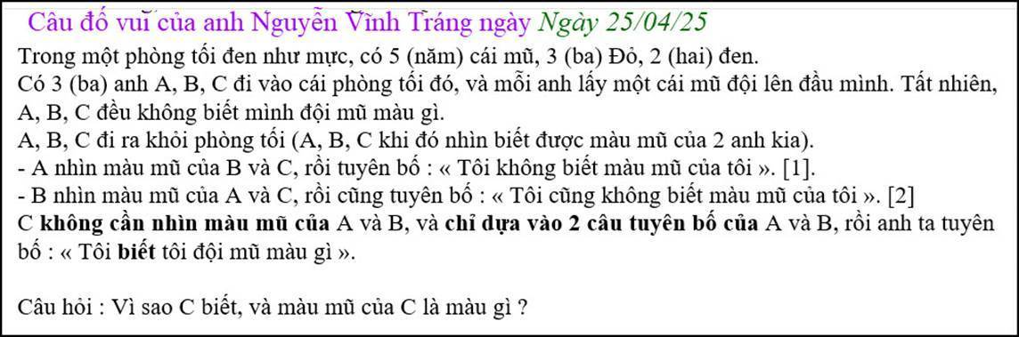
Đầu bài có hai câu tuyên bố của A và B mà anh Tráng đánh số [1] và [2]. Khi đọc đầu bài thì tất cả chúng ta (anh An Cao, anh Năng, anh Tráng và Hoài) đều hiểu rằng A tuyên bố [1] trước, rồi đến B tuyên bố [2] sau, cuối cùng là C. Chúng ta cũng đều hiểu thêm rằng anh nào đi sau đều nghe, hiểu và biết suy luận lời của những anh đã tuyên bố trước. Anh A đi trước nên không có gì khác để suy luận ngoài sự quan sát của mình. Anh B có thể suy luận từ sự quan sát của mình và của anh A (bằng cách suy luận lời tuyên bố của A). Tương tự, anh C có thể suy luận từ sự quan sát của mình và của cả hai anh A và B (bằng cách suy luận lời tuyên bố của A và B). Tóm lại thì người đi sau có nhiều dữ kiện hơn những người đi trước. Cả bốn người chúng ta đều đi đến kết luận giống nhau. Nhưng tại sao bà CMW lại khăng khăng giữ lập trường là bà ta ra đáp số khác?
Bà CMW khăng khăng cho rằng "B chỉ thấy (A Đỏ và C Đen) thì B cũng không biết được mình đội mũ màu gì" Nếu B không nghe thấy A tuyên bố câu [1], hoặc B không suy luận từ câu tuyên bố [1] của A, chỉ dựa vào quan sát của riêng mình thì B cũng không có kết luận nào khác hơn là "không biết mình đội mũ màu gì". Tuy nhiên, nếu B nghe rõ lời tuyên bố [1] của A và suy luận thì B sẽ biết thêm rằng nếu C đội mũ đen thì mình phải đội mũ đỏ. Do đó em đoán (khá chắc) là bà CMW đã cho rằng B không nghe thấy A nói gì hết, hoặc có nghe thấy thì cũng không suy luận ra những quan sát của A trước đó. Đầu bài nói rõ "C không cần nhìn màu mũ của A và B, và chỉ dựa vào 2 câu tuyên bố của A và B, ..." Nhưng đầu bài không nói rõ "B nhìn màu mũ của A và C, và dựa vào câu tuyên bố [1] của A, ..."
Một câu khác trong email của bà CMW "Ngoài ra, nếu nói rằng: 'B chỉ nhìn màu mũ của C, chứ không cần xem màu mũ của A lẫn C, cũng biết hay không biết B đội mũ màu gì' thì cũng không chính xác lắm" càng làm cho sự suy đoán của em chắc chắn thêm. Lý do là nếu B suy luận từ câu [1] của A thì chỉ cần nhìn mầu mũ của C là đủ rồi.
(HCD: Tôi trích lại email của chị Cheri giúp các bạn nhìn được ngay khỏi tìm:)
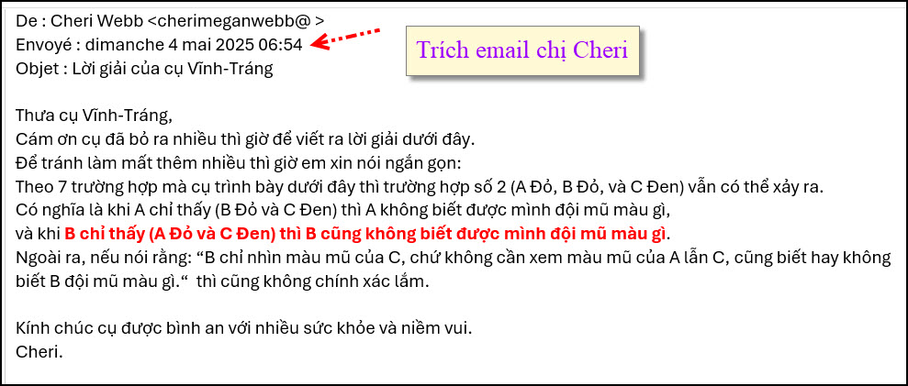
Kết luận của em là nếu hiểu lầm đầu bài như em đã trình bày thì sẽ dẫn đến những bất đồng quan điểm như trên.
Kính quý anh,
Hoài
-----===o0o===-----
From: vinh.trang.@ anymail. com <vinh.trang.@ anymail. com>
Sent: Tuesday, May 6, 2025 2:31 CH
To: 'Hoai Vu' <hoai.hvu.@ anymail. com>; 'HCD G.' <huy017.@ anymail. com>; 'nang huynh' <nlehuynh.@ anymail. com>
Subject: RE: Bà Cheri M. Webb (CMW) hiểu lầm câu đố của anh Tráng
Kính Anh Hoài,
Có lẽ Anh Hoài nói có lý : Chị Cheri cho rằng câu tuyên bố của A độc lập ( không dính dáng gì ) với câu tuyên bố của B.
Kính,
VT.
-----===o0o===-----
From: nghia huynh <nthuynh52.@ anymail. com>
Date: 5/6/25 7:42 PM (GMT-08:00)
To: huy017.@ anymail. com
Subject: Góp ý kiến về câu đố vui ba người đội nón
Kính chào thầy
Em thuộc hạng đàn em của thầy. Trước nay em vẫn thường theo dõi các câu đố vui với tính cách "dự thính". Nay thấy có nhiều người có ý kiến về câu hỏi ba người đội nón, em cũng xin mạo muội có chút ý kiến. Lúc đầu em cũng suy nghĩ như cô Cherry, nhưng sau đọc góp ý của nhiều người, em suy nghĩ lại mới nhận thấy mình đã sai. Tuy nhiên các anh Hoài, anh Năng giải thích quá gọn nên nhiều người hơi khó hiểu. Anh Tráng thì giải thích quá chi li nên hơi khó theo dõi. Em xin có ý kiến góp ý giải thích như sau. Đầu tiên khi anh A nhìn 2 anh B và C mà không thể xác định được màu nón của mình thì ta biết 2 anh B và C không thể cùng đội nón đen vì như thế A sẽ biết mình đội nón đỏ (chỉ có 2 nón đen thôi). Như vậy với B và C chỉ có 3 trường hợp xãy ra:
B nón đỏ + C nón đỏ
B nón đen + C nón đỏ
B nón đỏ + C nón đen
Và điều quan trọng là B cũng biết giữa mình và C chỉ có 3 trường hợp đó mà thôi. Do đó nếu B thấy C đội nón đen thì sẽ biết chắc rằng mình đội nón đỏ vì chỉ có 1 trường hợp đó thôi. Còn khi C đội nón đỏ thì có 2 trường hợp B có thể đội nón đỏ hoặc đen nên B không thể biết được màu nón của mình. Khi C thấy B không thể biết màu nón của mình thì C biết ngay mình đang đội nón đỏ.
Kính chúc thầy luôn vui, khỏe để chung em có điều kiện học hỏi dài dài.
Em
Nghĩa Huỳnh
HCD: Cám ơn anh Ngĩa và chư liệt vị bằng hữu

